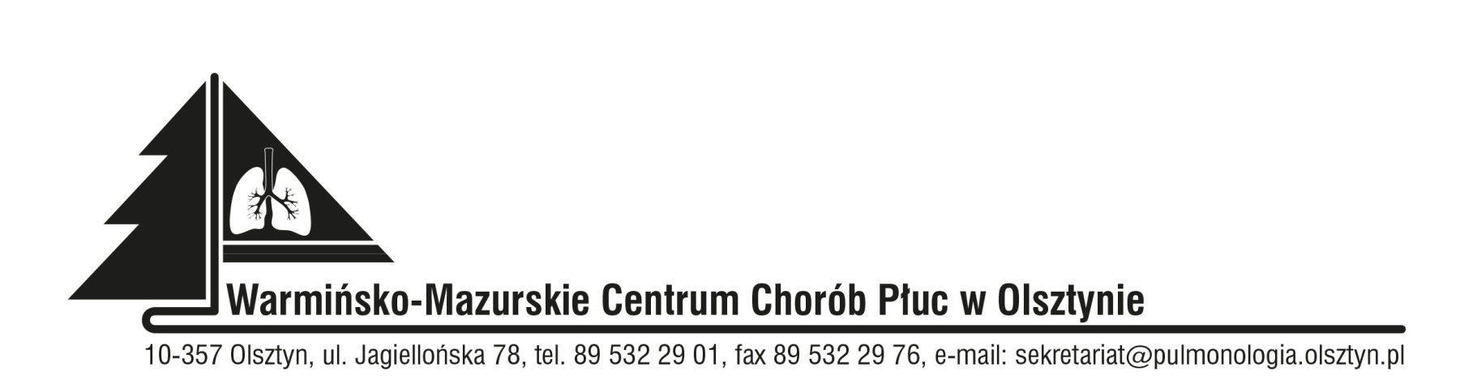

Olsztyn, 23.03.2022 r.

ZAWIADOMIENIE
O WYNIKU POSTĘPOWANIA
Konkursu ofert nr 03/SAR/2022 z dn. 15.03.2022r.

Dyrektor Warmińsko-Mazurskiego Centrum Chorób Płuc w Olsztynie na podstawie art. 151 ust. 1 ustawy z dnia 27 sierpnia 2004r. o świadczeniach opieki zdrowotnej finansowanych ze środków publicznych w związku z art. 26 ust. 4 ustawy z dnia 15 kwietnia 2011r. o działalności leczniczej informuje, że w wyniku postępowania konkursowego w zakresie:

Zadanie nr 1
Udzielanie przez lekarza radiologii świadczeń zdrowotnych w zakresie opisywania badań tomografii komputerowej w siedzibie Zamawiającego.

wybrano następującą ofertę:

Indywidualna Specjalistyczna Praktyka Lekarska Grzegorz Wasilewski, ul. Tadeusza Kościuszki 92/165, 10-555 Olsztyn, NIP 8441805346, REGON 519604756.

ZATWIERDZAM

zastępca dyrektora ds. pielęgniarstwa
Teresa Sadowska-Wołkowicka

